Infos 6^{H}C

La classe se situe dans le bâtiment A, dans la salle A0.07.

Grille horaire de la semaine
 | lundi | mardi | mercredi | jeudi | vendredi
matin  7h50  ↓  11h35 |  | 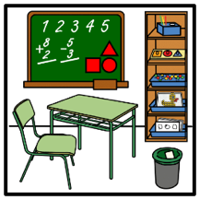 |  |  | 
Pause de midi
après-midi  13h40  ↓  15h30 |  | 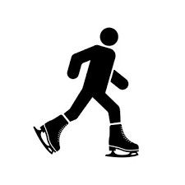 | congé  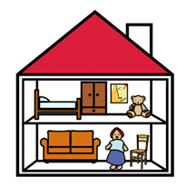

Sport
tous les jeudis matin de 10h00 à 11h35
MATERIEL : habits de sport, baskets pour l’intérieur, linge pour la douche, gourde d’eau

NATATION
Lundi matin de 8h10 à 9h10 à départ de l’école à 7h50 (rdv à 7h40 devant la salle des maitres)
MATERIEL : maillot de bain, linge, bonnet de bain si cheveux longs

9 novembre 2026 | 16 novembre 2026 | 23 novembre 2026 | 30 novembre 2026
22 février 2027 | 1er mars 2027 | 8 mars 2027 | 15 mars 2027
7 juin 2027 | 14 juin 2027 | 21 juin 2027 | 28 juin 2027

APRES-MIDI SPORTIF (APS)
Mardi de 13h40 à 15h30
MATERIEL : habits de sport, baskets pour l’extérieur, selon indications
PATINOIRE : combinaison, gants (Pour la patinoire, rdv à 13h25 devant la salle des maitres)

1er septembre 2026 | 29 septembre 2026 | 10 novembre 2026
23 mars 2027 | 4 mai 2027 | 1er juin 2027
19 janvier 2027 | 23 février 2027

ACTIVITES CREATRICES
Vendredi de 7h50 à 9h35
Pour ces leçons, la classe sera également prise en charge par Mme Simone Winiger.

